作 者 推 荐
杰伊·英格拉姆（Jay Ingram）


杰伊·英格拉姆（Jay Ingram）是探索频道（Discovery Channel）《加拿大的每日星球》（Canada’s Daily Planet）栏目从第1集开始至2011年6月为止的节目主持人。在加入探索频道之前，英格拉姆主持过CBC电台的全国科学秀节目“Quirks & Quarks”。他曾荣获皇家加拿大学院（Royal Canadian Institute）的斯坦福·弗莱明奖章（Sandford Fleming Medal）、皇家学会的麦克内尔公共科学意识奖（Royal Society’s McNeil Medal for the Public Awareness of Science）、以及自然科学与工程研究会（Natural Sciences and engineering Research Council）的麦克·史密斯奖（Michael Smith Award）。他是阿尔伯塔大学（University of Alberta）的杰出校友，获得了5个荣誉博士学位，他还是加拿大总督功勋奖（Order of Canada）中的一名成员，之前出版了12本图书。更多信息请访问网站：www.jayingram.ca. 和 Twitter, @jayingram.

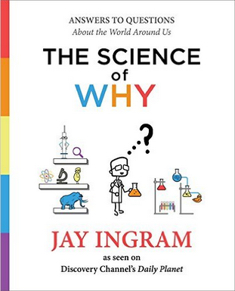
中文书名：《为什么的科学：有关我们周围的世界的问题的答案》
英文书名：THE SCIENCE OF WHY：ANSWERS TO EVERYDAY QUESTIONS ABOUT THE WORLD AROUND US
作 者：Jay Ingram
出 版 社：Simon & Schuster
代理公司：Westwood/ANA/Nina Yang
页 数：256页
出版时间：2016年11月
代理地区：中国大陆、台湾
审读资料：电子稿
类 型：科普

内容简介：

你有没有好奇过满月时是否真的有人举止怪异？为什么手指甲的生长速度要比脚趾甲快呢？我们的梦是彩色的吗？杰伊·英格拉姆（Jay Ingram）通过这本科学指南阐述了日常生活中某些迟迟得不到解释的现象。

这部新作融合了兰德尔·门罗（Randall Munroe）《假使？》（What If?）的风格和ASAP Science易于理解的科学智慧，解答了一些常见的问题，囊括了超自然现象、人体、动物界和自然界等领域。同时呈现了科学历史（谁发明了轮子？阿基米德的‘我找到了！’真的发生过吗？）、有趣的事实、神话终结者和线图，最终的目标是启发你内心的科学怪人。

无论这些问题是否时不时地从你的脑海中闪过，还是像尼斯湖水怪一样（真的存在吗？）偶尔出现，无论它们是否愚蠢（为什么我的尿闻起来像芦笋吗？）又或者严肃（为什么随着年龄的增长时间仿佛加速了？）还是令人沮丧（为什么蚊子这么喜欢我？），英格拉姆都会一劳永逸地帮你解决掉它们。

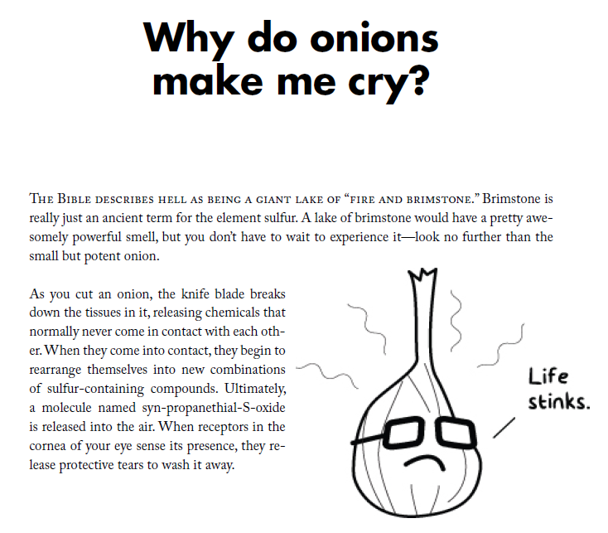

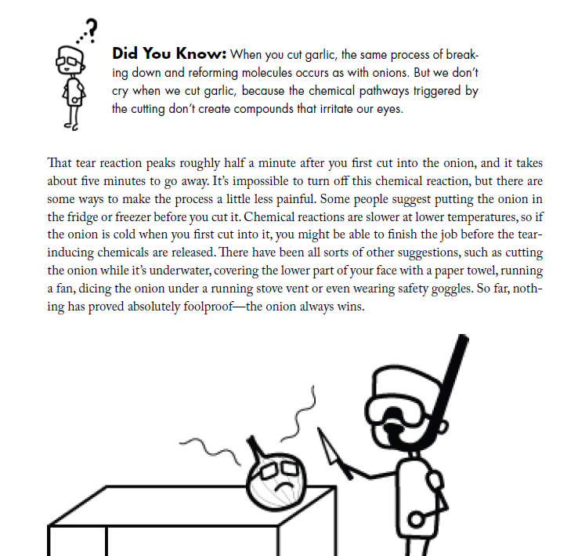

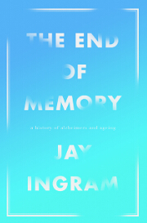
中文书名：《记忆的终点：阿兹海默症的自然发展过程》
英文书名：THE END OF MEMORY: A NATURAL HISTORY OF ALZHEIMER’S
作 者：Jay Ingram
出 版 社：HarperCollins
代理公司：Westwood/ANA/Nina Yang
页 数：288页
出版时间：2014年12月
代理地区：中国大陆、台湾
审读资料：电子稿
类 型：科普
本书中文简体版已授权

内容简介：

《记忆的终点：阿兹海默症的自然发展过程》（The End of Memory: A Natural History of Alzheimer's Disease）是著名的科普作家杰伊·英格拉姆（Jay Ingram）的一本启发性传记，这本书讲述了“21世纪的瘟疫”，一种剥夺了病人的记忆、剥夺了他们清醒思考的能力、并最终剥夺了他们生命的疾病。

几个世纪以来，那些身患阿兹海默症的人，都经受过这种疾病让人每况愈下的痛苦，亲人们看见他们深爱的人每天变得陌生一点，直到他们曾经认识的那个人永远消失。1901年，德国心理学家兼神经学家爱罗斯·阿兹海默（Alois Alzheimer）开始治疗一位51岁患有痴呆症的女人奥古斯特·德特尔（Auguste Deter）。几年后，这位女患者逝世，阿兹海默在显微镜下检查了她的大脑，他找到了两种不同寻常的特征：一种他称作“菌斑（plaques）”的暗斑和那些缠绕在一起的神经元残留物，又称“缠结（tangles）”。

在该病症首次定名之后的一个世纪里，人们对该疾病的成因做了大量的科学研究，却在其治疗领域少有进展。英格拉姆相信，我们对该疾病的理解即将取得重大突破，而在《记忆的终点》这本书中，他阐述了关于菌斑与缠结的迷人科学理论，讲述了一段关于人们努力了解与克服这种疾病的并非尽善尽美的历史，并让我们认识了一些仍在致力于找到一种治疗方法的充满干劲的研究人员。这本书以辛达塔·穆克吉（Siddhartha Mukherjee）《疾病之王》（The Emperor of All Maladies）的精神为本，揭示了这种碾压无数家庭、摧毁百万生命的苦难背后的真实故事，适合所有想了解这个故事的读者阅读。


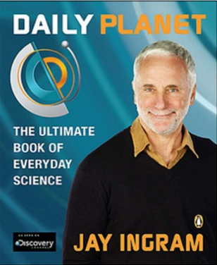
中文书名：《每日星球：生活中科学的那些事儿》
英文书名：DAILY PLANET: THE ULTIMATE BOOK OF EVERYDAY SCIENCE
作 者：Jay Ingram
出 版 社：Penguin Canada
代理公司：Westwood/ANA/Nina Yang
页 数：304页
出版时间：2010年12月
代理地区：中国大陆、台湾
审读资料：电子稿
类 型：科普

内容简介：

《每日星球：生活中科学的那些事儿》（Daily Planet: The Ultimate Book of Everyday Science）收录了在过去的十五年间令《每日星球》（Daily Planet）栏目广受欢迎的点滴：不寻常的创意人士；此前你从未想象过的技术与发明；大自然的奢侈；宇宙的不可知性；以及对未来的窥探。

这部全彩作品囊括了生动的图像以及科学家、冒险家与发明家们的真实想法和文字。主题多种多样，有些故事独立成章，但大多数都有衍生情节，读者们将在不知不觉中翻过一页又一页。例如，杰伊·英格拉姆（Jay Ingram）自然地融合了气候变化、木乃伊、古埃及和自制的金字塔。

这部作品既严肃又讽刺，囊括了行星危机和火星任务，调酒机器人甚至安装了假尾的海豚。《每日星球：生活中科学的那些事儿》（Daily Planet: The Ultimate Book of Everyday Science）是一部有关独创性和求知欲的作品。

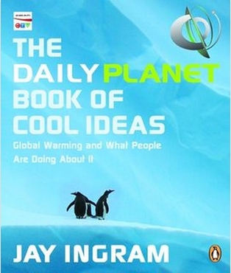
中文书名：《每日星球：让全球不再变暖的‘冷’点子》
英文书名：DAILY PLANET BOOK OF COOL IDEAS: GLOBAL WARMING AND WHAT PEOPLE ARE DOING ABOUT IT
作 者：Jay Ingram
出 版 社：Penguin Canada
代理公司：Westwood/ANA/Nina Yang
页 数：312页
出版时间：2008年9月
代理地区：中国大陆、台湾
审读资料：电子稿
类 型：科普

内容简介：

从冰盖到温泉，探索频道的《每日星球》（Daily Planet）抵达地球各个偏僻的角落， 寻找如何扭转全球变暖的方法以及我们如何才能创造可持续发展的未来。该书根据主持人、屡获殊荣的科普作家杰伊·英格拉姆（Jay Ingram）所撰写的《每日星球》（Daily Planet）热门系列改编而来，探讨了全球变暖现象和潜在的解决方案——甚至极端的解决方案——以应对当前持续变暖的星球。在这场阻止气候变化和全球变暖的战争中，普通人能够做些什么呢？英格拉姆阐述了人们如何通过利用太阳能烤箱替代电烤箱这样的小事来做出改变。

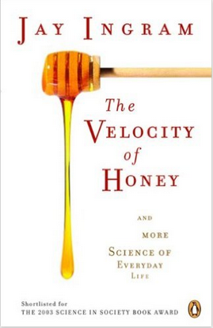
中文书名：《蜂蜜的周转率：每日稀奇古怪事情背后的科学知识》
英文书名：VELOCITY OF HONEY: AND MORE SCIENCE OF EVERYDAY LIFE
作 者：Jay Ingram
出 版 社：Penguin Canada
代理公司：Westwood/ANA/Nina Yang
页 数：224页
出版时间：2004年
代理地区：中国大陆、台湾
审读资料：电子稿
类 型：科普
版权已授：加拿大(Penguin)、 捷克(Oldag)、 德国(Spectrum)、法国(Editions Multimondes)、意大利(Dedalo)、 葡萄牙( Editora Globo)

内容简介：

蜂蜜为什么不沿着烤面包的各个方向流动呢？“六度分割理论”背后蕴含着什么样的科学呢？怎么打水漂？当前往某个新地点时，为什么去程总比回程耗费的时间长？畅销书作家杰伊·英格拉姆（Jay Ingram）通过《蜂蜜的周转率》（The Velocity of Honey）思考了许多日常困扰我们的谜题。

从蚊子到漫威宇宙，从棒球到抱小孩儿，英格拉姆探讨的主题包罗万象。在某些章节中，他讲述了科学史上的奇闻异事，并展现了它们与当代科学争论的关联。此外，他还探索了谚语背后的科学常识，例如，常言道“快乐的时光是短暂的”和“世界真小”。他还强调了艺术与科学世界的有趣联系。

英格拉姆通过其广受欢迎的《日常科学》（The Science of Everyday Life）以风趣又易于理解的方式呈现了日常生活中的科学。

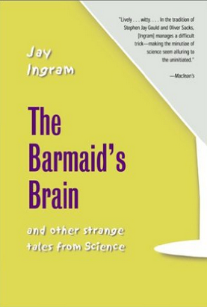
中文书名：《酒吧女招待的大脑：奇怪事情背后的科学?》
英文书名：THE BARMAID’S BRAIN: AND OTHER STRANGE TALES FROM SCIENCE
作 者：Jay Ingram
出 版 社：W. H. Freeman; 1st Us Edition edition
代理公司：Westwood/ANA/Nina Yang
页 数：271页
出版时间：2000年
代理地区：中国大陆、台湾
审读资料：电子稿
类 型：科普
版权已授：加拿大(Penguin)、日本(Kinokuniya)、韩国(Whistler)

内容简介：

本书讲述了21个出人意料的有趣故事——诸如我们为什么会笑，飞蛾为什么会扑火，烈酒饮料如何影响酒吧女招待的记忆和感知（向好的方向！）。

畅销书作家和传媒名人杰伊·英格拉姆（Jay Ingram）取材自科学的“边陲”，拓展了科学思维的范畴，为读者们讲解了科学如何发挥作用。英格拉姆利用新科学理念重新审视了历史，例如萨勒姆女巫和圣女贞德精神状态。他刻画了非比寻常的战争——从利用别的鸟来孵蛋的燕八哥到微生的噬菌体。他引领我们思考了科学家们提出的古怪问题：我们能建造一架连通轨道卫星的电梯吗？早期的人类有可能生活在水里吗？

诙谐、具有启发意义的《酒吧招待女的大脑》（The Barmaid's Brain）杂糅了事实、理论和奇闻轶事，既保证了可读性又促进了读者们的思考。

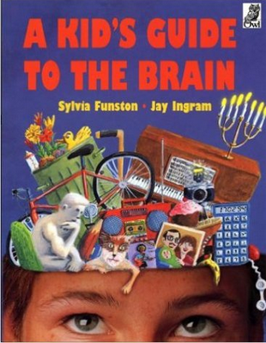
中文书名：《给孩子们看的大脑指南》
英文书名：A KID’S GUIDE TO THE BRAIN
作 者：Jay Ingram
出 版 社：Maple Tree Pr
代理公司：Westwood/ANA/Nina Yang
页 数：64页
出版时间：1996年
代理地区：中国大陆、台湾
审读资料：电子稿
类 型：科普

内容简介：

我的大脑里面是什么样子？为什么某些气味会令我瞬间感觉舒服或者难受？当我说话时，这些话是从哪来的？

西尔维娅·芬斯顿（Sylvia Funston）和杰伊·英格拉姆（Jay Ingram）挖掘了自己的大脑，回答了这些令人困惑的问题！《给孩子们看的大脑指南》（A Kid's Guide to the Brain）囊括了大量事实、实验、智力游戏以及有关脑内乾坤的最新资讯。

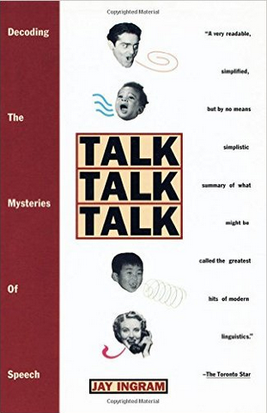
中文书名：《讲话！讲话！讲话！：解读说话背后的神秘》
英文书名：TALK TALK TALK: DECODING THE MYSTERIES OF SPEECH
作 者：Jay Ingram
出 版 社：Anchor
代理公司：Westwood/ANA/Nina Yang
页 数：336页
出版时间：1994年
代理地区：中国大陆、台湾
审读资料：电子稿
类 型：科普
版权已授：加拿大(Penguin)、 法国(Multimondes)、 韩国(Whistler)

内容简介：

通过对社会学和讲话科学诙谐、睿智的研究探索了负责这一功能的脑活动，追溯了北美洲的语言根源并探讨了尼安德塔人和克罗马努人之间的语言差异。

谢谢您的阅读！
请将回馈信息发至：
杨娜（Nina Yang)
安德鲁·纳伯格联合国际有限公司北京代表处
北京市海淀区中关村大街甲59号中国人民大学文化大厦1705室，100872
电 话：010-82504506
传 真：010-82504200
Email: Nina@nurnberg.com.cn
网 址: http://www.nurnberg.com.cn
新浪微博：http://weibo.com/nurnberg
豆瓣小站：http://site.douban.com/110577/
微信订阅号：安德鲁书讯


